บทที่ 4
อัลกอริทึมและขั้นตอนการทำงาน

จากแนวคิดที่ผ่านมาในบทที่ 3 เรานำมาทำการประยุกต์สร้างโปรแกรมแบ่งเอกสารให้มีประสิทธิภาพ โดยจะแบ่งการทำงานออกเป็น 3 ขั้นตอนดังนี้ และแสดงในแผนผังการดำเนินงานรูปที่ 4.1
- การแบ่งส่วนประกอบใหญ่
- การแบ่งส่วนประกอบย่อยภายในส่วนประกอบใหญ่
- การแบ่งคอลัมน์ภายในขอบเขตส่วนประกอบใหญ่

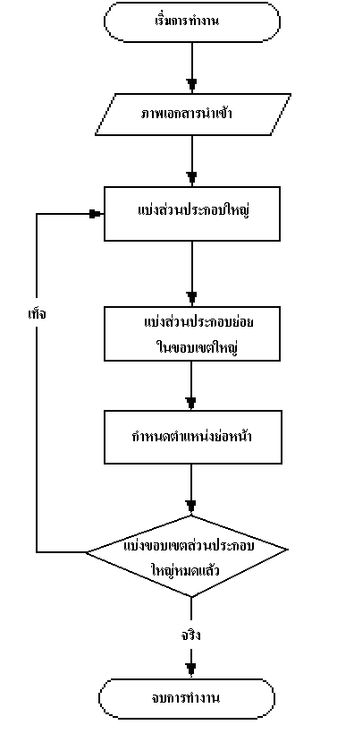

รูปที่ 4.1 แผนผังขั้นตอนการทำงาน

4.1 วิธีการแบ่งส่วนประกอบใหญ่
การแบ่งส่วนประกอบใหญ่ จุดประสงค์เพื่อให้รู้รูปร่างข้อมูลโดยรวม เพื่อการตัดส่วนที่เป็นสีขาวของเอกสารออก และสนใจเฉพาะตัวเนื้อข้อมูลเท่านั้น ดังนั้นการค้นหาส่วนของเนื้อเอกสารหลักจะกำหนดหน้าต่าง ไว้ในขั้นตอนให้มีขนาดเป็นรูปสี่เหลี่ยมจัตุรัส 32 จุด * 32 จุด ทั้งนี้เพื่อไม่ให้เดินวนรอบส่วนแบ่งระหว่างบรรทัดได้ ในการเดินหน้าต่างนั้นจะต้องมีโครงสร้างของข้อมูลว่าหน้าต่างนั้นควรอยู่ที่ใด โดยการโครงสร้างของข้อมูลไว้ดังนี้
โครงสร้างของข้อมูลของ หน้าต่าง 1 หน้าต่าง
class Block
{
public:
long x;
long y;
int Checked;
int count;
Block();
virtual ~Block();
};
ประกาศตัวแปรเพื่อเก็บตำแหน่งหน้าต่างไว้ดังนี้
Block1 = new Block[(PicHeight/BlockHeight)*(PicWidth/BlockWidth)-1];
ให้ตัวแปร Block แต่ละตัว เก็บตำแหน่งในเอกสารไว้ ซึ่งเราจะเดินหน้าต่างไปตาม Block เหล่านี้
long x,y;
for(y=0;y<PicHeight/BlockHeight;y++)
{
for(x=0;x<PicWidth/BlockWidth;x++)
{
Block1[y*(PicWidth/BlockWidth)+x].x = x*BlockWidth;
Block1[y*(PicWidth/BlockWidth)+x].y = y*BlockHeight;
Block1[y*(PicWidth/BlockWidth)+x].Checked = false;
Block1[y*(PicWidth/BlockWidth)+x].count = -1;
}
}
เสร็จแล้วเราก็เริ่มเดินหน้าต่างตั้งแต่หน้าต่างแรกเรื่อยไป จนเจอหน้าต่างที่มีจุดดำภายในหน้าต่างนั้นมากกว่า 1% จะถือว่าเป็นหน้าต่างดำ และจำทำการกำหนดเป็นหน้าต่างเริ่มต้นในการเดินว่ารอบบริเวณตัวหนังสือ การเดินรอบส่วนประกอบใหญ่ จะวนตามเข็มนาฬิกาเพื่อตรวจเช็คว่าหน้าต่างรอบตัว หน้าต่างใดเป็นหน้าต่างดำต่อไป และการเช็คหน้าต่างรอบตัวเพื่อจะเดินต่อไปนั้น จะต้องตรวจสอบก่อนว่าหน้าต่างนั้นถูกตรวจสอบไปก่อนหน้าแล้วหรือยัง เพื่อที่จะลดเวลาที่ศูนย์เสีย วิธีการเดินรอบหน้าต่างจะใช้การเดินในลักษณะ 8 ทิศรอบ โดยให้ทิศแต่ละค่าดังต่อไปนี้
0
1
2
3
4
5
6
7
0 คือ บน 1 คือ บนขวา 2 คือ ขวา 3 คือ ล่างขวา
4 คือ ล่าง 5 คือ ล่างซ้าย 6 คือ ซ้าย 7 คือ บนซ้าย

โดยขั้นตอนการทำงานทิศทางการเดินของหน้าต่างเป็นดังนี้
กรณีหน้าต่างที่ถูกตรวจสอบ เป็นหน้าต่างดำ
กรณีทิศทางเท่ากับ 0 : เดินไปยังหน้าต่างดำ และเปลี่ยนทิศทางที่จะตรวจสอบต่อไปจะเท่ากับ 5
กรณีทิศทางเท่ากับ 1 : เดินไปยังหน้าต่างดำ และเปลี่ยนทิศทางที่จะตรวจสอบต่อไปจะเท่ากับ 6
กรณีทิศทางเท่ากับ 2 : เดินไปยังหน้าต่างดำ และเปลี่ยนทิศทางที่จะตรวจสอบต่อไปจะเท่ากับ 7
กรณีทิศทางเท่ากับ 3 : เดินไปยังหน้าต่างดำ และเปลี่ยนทิศทางที่จะตรวจสอบต่อไปจะเท่ากับ 0
กรณีทิศทางเท่ากับ 4 : เดินไปยังหน้าต่างดำ และเปลี่ยนทิศทางที่จะตรวจสอบต่อไปจะเท่ากับ 1
กรณีทิศทางเท่ากับ 5 : เดินไปยังหน้าต่างดำ และเปลี่ยนทิศทางที่จะตรวจสอบต่อไปจะเท่ากับ 2
กรณีทิศทางเท่ากับ 6 : เดินไปยังหน้าต่างดำ และเปลี่ยนทิศทางที่จะตรวจสอบต่อไปจะเท่ากับ 3
กรณีทิศทางเท่ากับ 7 : เดินไปยังหน้าต่างดำ และเปลี่ยนทิศทางที่จะตรวจสอบต่อไปจะเท่ากับ 4
กรณีทิศทางเท่ากับ 8 : เดินไปยังหน้าต่างดำ และเปลี่ยนทิศทางที่จะตรวจสอบต่อไปจะเท่ากับ 5
กรณีหน้าต่าง เป็นหน้าต่างขาว
กรณีทิศทางเท่ากับ 0 : ทิศทางที่จะตรวจสอบต่อไปจะเท่ากับ 1
กรณีทิศทางเท่ากับ 1 : ทิศทางที่จะตรวจสอบต่อไปจะเท่ากับ 2
กรณีทิศทางเท่ากับ 2 : ทิศทางที่จะตรวจสอบต่อไปจะเท่ากับ 3
กรณีทิศทางเท่ากับ 3 : ทิศทางที่จะตรวจสอบต่อไปจะเท่ากับ 4
กรณีทิศทางเท่ากับ 4 : ทิศทางที่จะตรวจสอบต่อไปจะเท่ากับ 5
กรณีทิศทางเท่ากับ 5 : ทิศทางที่จะตรวจสอบต่อไปจะเท่ากับ 6
กรณีทิศทางเท่ากับ 6 : ทิศทางที่จะตรวจสอบต่อไปจะเท่ากับ 7
กรณีทิศทางเท่ากับ 7 : ทิศทางที่จะตรวจสอบต่อไปจะเท่ากับ 0
เมื่อพบหน้าต่างดำจะย้ายตำแหน่งของหน้าต่างไปเรื่อยๆ จนวนกลับมาพบหน้าต่างแรกจึงจะหยุด การเดินหน้าต่างนี้ จะต้องเก็บโครงสร้างข้อมูลไว้ดังนี้

class LinkList
{
public:
char direction;
long BlockPositionX;
long BlockPositionY;
LinkList* NextLinkList;
LinkList();
virtual ~LinkList();
};

โครงสร้างการวนรอบ 1 รอบ จะได้ Cparagraph 1 instance
class CParagraph
{
public:
LinkListCharLine* HeadCharLine;
LinkListPointer* LineList;
int Right;
int Left;
int Bottom;
int Top;
long NumberofBlockround;
LinkList* HeadPosition;
LinkList* HeadOrder;
LinkListChar* CharHead;
LinkListChar* PictureHead;
LinkListSubParagraph* HeadSubParagraph;
int* Histogram;
CParagraph();
virtual ~CParagraph();
};
ตัวแปร HeadPosition จะเก็บตำแหน่งหน้าต่างรอบส่วนประกอบใหญ่เรียงตามการวนรอบ
ตัวแปร HeadOrder จะเก็บตำแหน่งหน้าต่างรอบส่วนประกอบใหญ่เรียงตาม BlockPositionX จากน้อยไปมาก
ตัวแปร Left , Right , Top, Bottom จะเก็บตำแหน่งสุดซ้าย ขวา บน ล่าง ของส่วนประกอบใหญ่
ระหว่างการเดินจะระบุทิศทางในตัวแปร LinkList : direction ตามการเดินรอบดังนี้
หน้าต่างเริ่มต้นจะมีทิศทางคือ L
กรณีทิศทางเท่ากับ 0 ทิศทางของหน้าต่างถัดไปนั้นจะเป็น L
กรณีทิศทางเท่ากับ 1 ทิศทางของหน้าต่างถัดไปนั้นจะเป็น L
กรณีทิศทางเท่ากับ 2 ทิศทางของหน้าต่างถัดไปนั้นจะเป็น T
กรณีทิศทางเท่ากับ 3 ทิศทางของหน้าต่างถัดไปนั้นจะเป็น L
ถ้าทิศก่อนหน้าไม่ใช่ L จะเป็นทิศทางก่อนหน้าเป็น R
กรณีทิศทางเท่ากับ 4 ทิศทางของหน้าต่างถัดไปนั้นจะเป็น R
กรณีทิศทางเท่ากับ 5 ทิศทางของหน้าต่างถัดไปนั้นจะเป็น R
ถ้าทิศก่อนหน้าไม่ใช่ L จะเป็นทิศทางก่อนหน้าเป็น R
กรณีทิศทางเท่ากับ 6 ทิศทางของหน้าต่างถัดไปนั้นจะเป็น B
กรณีทิศทางเท่ากับ 7 ทิศทางของหน้าต่างถัดไปนั้นจะเป็น L
เมื่อเสร็จสิ้นการวนรอบ จะต้องทำการทำสัญลักษณ์กับข้อความภายในส่วนประกอบใหญ่ เพื่อไม่ให้ทำการเดินซ้ำอีก โดยการนำค่าในตัวแปร HeadOrder มาทำการเรียง Link List ต่อกันใหม่ได้ดังนี้

PtLinkList = Paragraph[ParagraphIndex].HeadOrder;
do
{
BlockCopy = new LinkList;
BlockCopy->BlockPositionX = PtLinkList->BlockPositionX;
BlockCopy->BlockPositionY = PtLinkList->BlockPositionY;
BlockCopy->direction = PtLinkList->direction;
BlockCopy->NextLinkList = NULL;
if (Paragraph[ParagraphIndex].LineList[BlockCopy->BlockPositionY].Head == NULL)
{
Paragraph[ParagraphIndex].LineList[BlockCopy->BlockPositionY].Head = BlockCopy;
Paragraph[ParagraphIndex].LineList[BlockCopy->BlockPositionY].Tail = BlockCopy;
}
else
{
Paragraph[ParagraphIndex].LineList[BlockCopy->BlockPositionY].Tail->NextLinkList = BlockCopy;
Paragraph[ParagraphIndex].LineList[BlockCopy->BlockPositionY].Tail = BlockCopy;
}
Paragraph[ParagraphIndex].LineList[BlockCopy->BlockPositionY].ListSize++;
PtLinkList = PtLinkList->NextLinkList;
}while(PtLinkList != NULL);

เมื่อได้ List ที่เป็นแถวแล้วก็จะนำมาระบุ ลงในตัวแปร Block1[x].Checked ว่าหน้าต่างที่ x ได้ถูกตรวจสอบไปแล้วดังนี้

i=0;
while(i<Paragraph[ParagraphIndex].LineList[j].ListSize)
{
if (PtLineList->direction == 'L')
{
if (PtLineListOld != NULL)
{
for(m=PtLineListOld->BlockPositionX;m<=PtLineList->BlockPositionX;m++)
{
Block1[j*(PicWidth/BlockWidth)+m].Checked = true;
BlocktoBitSetParagraph(j*(PicWidth/BlockWidth)+m,ParagraphIndex);
}
}
else
{
// Mark Paragraph Bit not depend on PtLineListOld
m = PtLineList->BlockPositionX;
BlocktoBitSetParagraph(j*(PicWidth/BlockWidth)+m,ParagraphIndex);
}
PtLineListOld = PtLineList;
}
else if (PtLineList->direction == 'R')
{
if (PtLineListOld != NULL)
{
for(m=PtLineListOld->BlockPositionX;m<=PtLineList->BlockPositionX;m++)
{
Block1[j*(PicWidth/BlockWidth)+m].Checked = true;
BlocktoBitSetParagraph(j*(PicWidth/BlockWidth)+m,ParagraphIndex);
}
PtLineListOld = NULL;
}
else
{
// Mark Paragraph Bit not depend on PtLineListOld
m = PtLineList->BlockPositionX;
BlocktoBitSetParagraph(j*(PicWidth/BlockWidth)+m,ParagraphIndex);
}
}
else
{
// Others Except direction L or R
m=PtLineList->BlockPositionX;
BlocktoBitSetParagraph(j*(PicWidth/BlockWidth)+m,ParagraphIndex);
}
PtLineList=PtLineList->NextLinkList;
i++;
}
เมื่อระบุขอบเขตของส่วนประกอบใหญ่เรียบร้อยแล้ว ก็จะค้นหาส่วนประกอบใหญ่ต่อไปอีก และกระทำเหมือนกันดังข้างต้น จนสิ้นสุดเอกสาร
สรุปเป็นแผนผังการทำการแบ่งส่วนประกอบใหญ่ดังนี้

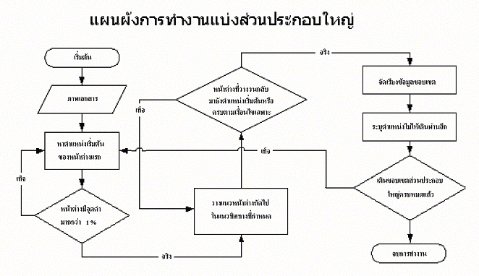

รูปที่ 4.2 แผนผังการขั้นตอนการทำงานของการแบ่งส่วนประกอบใหญ่

4.2 วิธีการแบ่งส่วนประกอบย่อยในส่วนประกอบใหญ่
เมื่อสิ้นสุดการหาขอบเขตของส่วนประกอบใหญ่แล้ว จะเริ่มต้นการหาขอบเขตส่วนประกอบย่อยเพื่อค้นหาตัวอักษรแต่ละตัวอักษร การหาขอบเขตส่วนประกอบกอบย่อยนั้น วิธีการเดินรอบตัวอักษร จะคล้ายกับวิธีการแบ่งส่วนประกอบใหญ่ แต่จะเดินด้วยจุด แทนการเดินด้วยหน้าต่าง

1
7
2
6
3
4
5
7
6
1
5
2
3
4
7
6
5
4
1
2
3
6
5
4
7
3
1
2
5
4
3
6
2
7
1
4
3
2
5
1
6
7
3
2
1
4
5
6
7
2
1
3
7
4
5
6
จากรูป หัวลูกศรและปลายลูกศรแสดงลักษณะการเดินไปในทางทิศใด ซึ่งลักษณะการเดินจะมีผลต่อการค้นหาจุดหรือหน้าต่างดำต่อไป โดยจะหาจุดหรือหน้าต่างจากตำแหน่งที่ 1 เรื่อยไปจนถึง 7 หรือเมื่อเจอจุดหรือหน้าต่างดำก่อนที่จะครบ 7 ก็จะย้ายจุดหรือหน้าต่างไปยังตำแหน่งต่อไปทันที
ระหว่างการเดินรอบตัวอักษรจะทำการจัดการเก็บพิกัดซ้ายสุด ขวาสุด บนสุด และนำมาใช้ในการแยกแยะประเภทของภาพได้ดังนี้
- ขอบเขตที่ความสูงและ ความกว้างน้อยกว่า 5 พิกเซล ถือว่าเป็นสัญญารบกวนจะไม่นำมาพิจารณา
- ขอบเขตที่มีความสูงหรือความกว้างมากกว่า 100 พิกเซลขึ้นไปจะกำหนดให้เป็นรูปภาพ
- ที่เหลือนอกจากข้อ 1 และข้อ 2 จะถือว่าเป็นตัวอักษร
การเก็บขอบเขตจะแบ่งเก็บ 2 ประเภท คือ ประเภทตัวอักษร และประเภทรูปภาพ

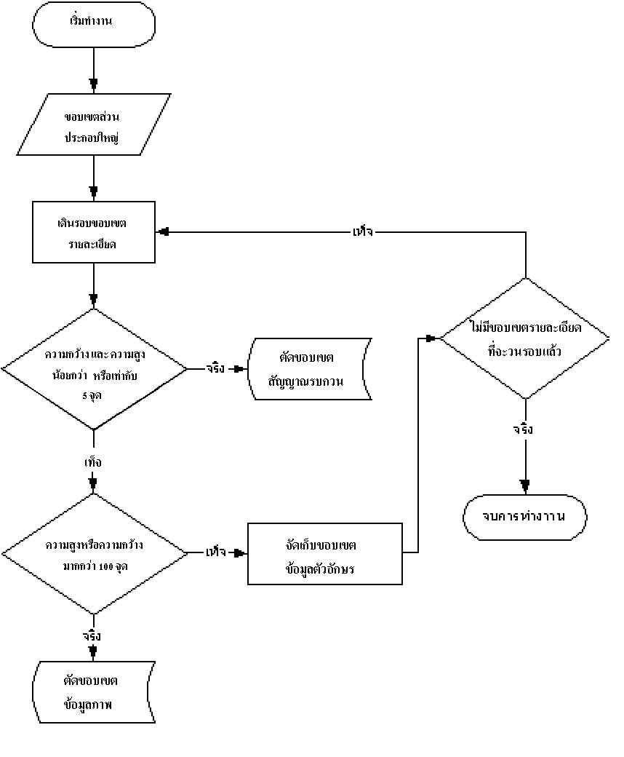
รูปที่ 4.3 แผนผังการทำงานการแบ่งส่วนประกอบย่อยในส่วนประกอบใหญ่

4.3 วิธีการแบ่งคอลัมน์ภายในขอบเขตส่วนประกอบใหญ่
การแบ่งคอลัมน์ในส่วนประกอบใหญ่มีการทำงานดังนี้
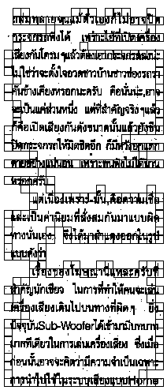
ตรวจสอบหน้าต่างที่เดินวนรอบส่วนประกอบใหญ่ในแต่ละบรรทัดของหน้าต่างว่าหน้าต่างใดอยู่หน้าสุด ถ้าหน้าต่างนั้นอยู่ห่างจากขอบซ้ายสุดของส่วนประกอบใหญ่ ไปมากกว่า 3 หน้าต่าง และมีหน้าต่างอยู่ในบรรทัดหน้าต่างนั้น มากกว่า 4 จะถือว่าบรรทัดของบล็อกนั้น มีส่วนประกอบเป็น ย่อหน้า ทั้งนี้ได้ข้อมูลมาจากการทดลอง ดังรูปที่ 4.4

รูปที่ 4.4 ตัวอย่างการวางรูปแบบของหน้าต่างในย่อหน้าต่าง ๆ

